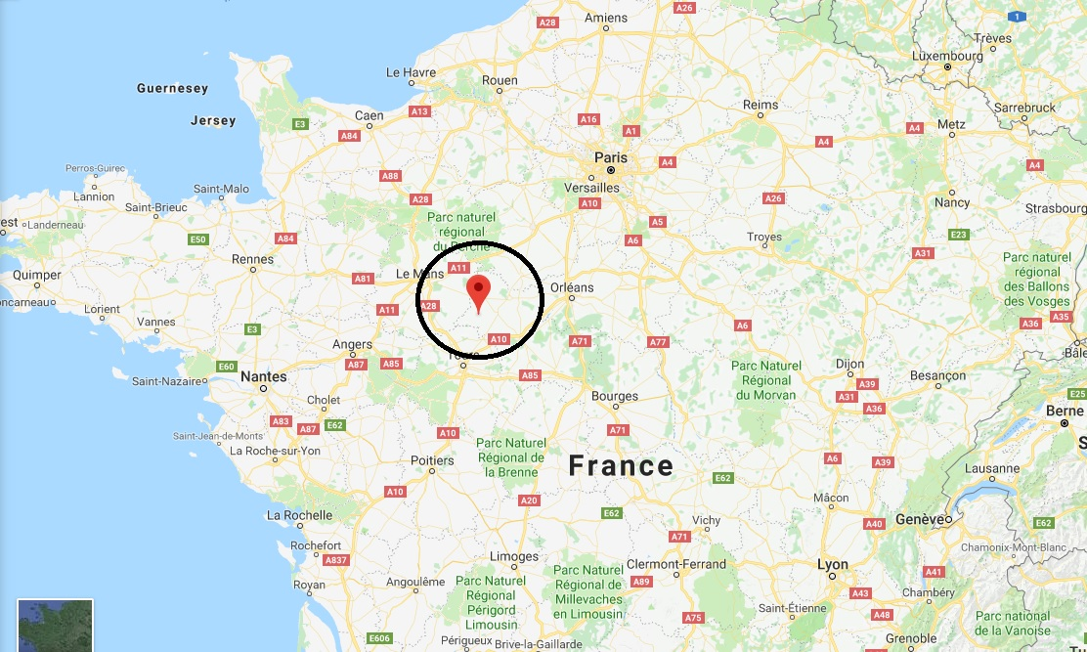

Un tournoi international réservé aux clubs amateurs ?!
C’est ce qui fait depuis 21 ans le succès du tournoi de Montoire (Loir et Cher), organisé au moment de la Pentecôte.

Si les équipes locales sont fortement représentées, d’autres équipes viennent également participer à la fête : des Bretons, des Alsaciens, des Parisiens… et aussi des Belges, Anglais, parfois des Pays-Bas, Pologne, Allemagne…

Le tournoi de Montoire, c’est pendant deux jours, environ 150 équipes, 1400 joueurs, 10 terrains, 300 matchs, 75 bénévoles
MAIS C’EST AVANT TOUT UNE GRANDE FETE DU FOOTBALL SOUS LE SIGNE DE LA SPORTIVITE ET DE LA FRATERNITE !

Prix par personne : 65€
Détails principaux du voyage :
Dates : Samedi 19 et Dimanche 20 Mai
Départ : aux alentours de 5h au stade le Samedi 19 Mai
Retour : Aux alentours de 2h dans la nuit du Dimanche au Lundi
Nombre de places par catégories :
- U9 = 6 enfants
- U11= 16 enfants
- U13 = 16 enfants
- U15 = 8 enfants
- U17 = 8 enfants
Nombre d’accompagnateurs : 15 accompagnateurs (7/8 éducateurs + 7/8 parents)
Hébergement : Nous dormirons en gymnase
Repas prévus : - 2 Repas du soir pour Samedi et Dimanche
- 1 repas du midi pour Dimanche
- 1 petit déjeuner pour Dimanche
PREVOIR PIC-NIC POUR SAMEDI MIDI
Affaires à amener :
- Trousse de toilette
- Serviette de bain
- Affaires de foot
- Survêtement du club OBLIGATOIRE
- 1 paire de baskets
- 1 tenue de rechange
- Un sac de couchage
- Un matelas

Coupon réponse
(à retourner avant le Mercredi 9 Mai auprès des éducateurs)
Nombre de places limitées
Je soussigné Mme/Mr ………………………………………inscrit mon enfant……………………………………………………. pour le voyage Jeunes des 19 et 20 Mai à Montoire sur le Loir.
J’autorise l’encadrement à prendre les mesures nécessaires en cas de problèmes concernant mon enfant.
Je souhaite également participer au voyage en tant qu’accompagnateur (PLACES LIMITEES). Si vous avez couché la case, merci de remplir la ligne ci-dessous
Père Mère Nom : Prénom :
Informations à remplir :
Personne à contacter en cas de problème :
Nom : Prénom :
Téléphone :
Problèmes de santé de l’enfant :
Allergies de l’enfant :
Je joins le règlement de 65€
En Chèque En espèces En Chèques Vacances

